[上海长征医院一研究被pubpeer讨论！作者尚未回复！](https://mp.weixin.qq.com/s?__biz=MzkzOTc0Njg0Nw==&mid=2247485915&idx=1&sn=e51aaeb7995b4a4ce0e3e03f36f22b2f&chksm=c399d9af9c410aa85393342bd1b1917c838e097027cfec13ec4692bcd343f23e4c8efe297bc9&scene=126&sessionid=1743093674)

学术斗士！[诚信学术科研](javascript:void(0);)2025-03-23 10:04:04美国



**专注于发现和揭露SCI论文中的图片重复和数据问题，致力于维护学术界的公正与透明。关注我们，了解最新的学术案例和研究诚信资讯！**

https://www.pubpeer.com/publications/2298051D93671375A077DB2BC17B25

近日，有学术探讨网站PubPeer针对发表于**《Proceedings of the National Academy of Sciences of the United States of America》**的文章提出讨论，该文章题为《Dancr-BRG1 regulates Nfatc1 transcription and Pgc1β-dependent metabolic shifts in osteoclastogenesis》（Dancr-BRG1调节Nfatc1转录和Pgc1β依赖性骨细胞分化中的代谢转变）。**第一作者为Zheng Zhang博士（海军军医大学上海长征医院骨科），通讯作者为Xuhui Zhou教授（海军军医大学上海长征医院骨科）。**

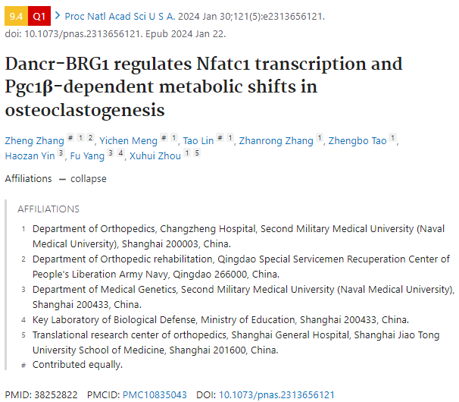

#### 讨论细节解析

在PubPeer的讨论中，用户提出了以下问题：

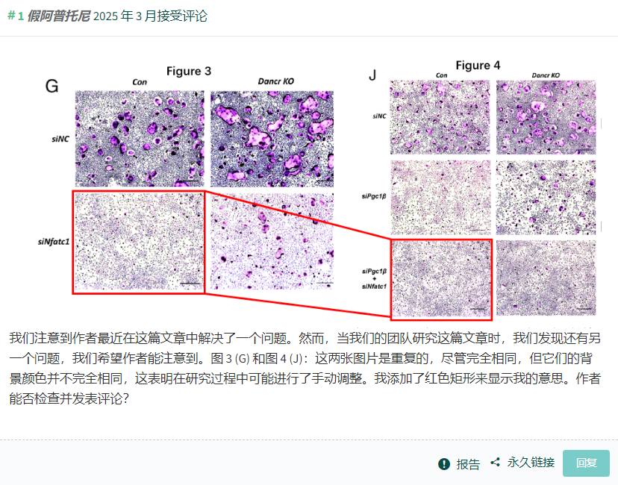

https://www.pubpeer.com/publications/2298051D93671375A077DB2BC17B25

免责声明：质疑信息来源于Pubpeer，提及人名均为音译对于文章内容的真实性、完整性、及时性本公众号不做任何保证或承诺，仅供读者参考！免责声明：质疑信息来源于Pubpeer，提及人名均为音译对于文章内容的真实性、完整性、及时性本公众号不做任何保证或承诺，仅供读者参考！免责声明：质疑信息来源于Pubpeer，提及人名均为音译对于文章内容的真实性、完整性、及时性本公众号不做任何保证或承诺，仅供读者参考！

如有侵权，请及时联系公众号后台！

**欢迎积极投稿！共同维护学术界的公正与透明！**

[#论文](https://mp.weixin.qq.com/mp/appmsgalbum?__biz=MzkzOTc0Njg0Nw==&action=getalbum&album_id=3600816017607131136#wechat_redirect)[#图片重复](https://mp.weixin.qq.com/mp/appmsgalbum?__biz=MzkzOTc0Njg0Nw==&action=getalbum&album_id=3600843934894555137#wechat_redirect)[#上海长征医院](https://mp.weixin.qq.com/mp/appmsgalbum?__biz=MzkzOTc0Njg0Nw==&action=getalbum&album_id=3910819393847869444#wechat_redirect)